

RELATÓRIO FINAL DE EXECUÇÃO
Tutorial 2 (AWS): Ingestão com Meltano na Nuvem
Tutorial 2 (AWS): Ingestão com Meltano na Nuvem
RDS PostgreSQL e PokéAPI para arquivos Parquet no Amazon S3

Disciplina: Ecossistema de Big Data
Professor: Leandro Mendes Ferreira

Grupo A
Nome | Matrícula USP
Breno Tostes Garcia | 18105650
Gerson Chadi Junior | 4360987
Isabella Abreu Comelli | 18106391
Fernando Luiz Gomes | 18105793
Caetano Sales Carvalho | 18105692

São Paulo, 27 de julho de 2026

Introdução
O Tutorial 2 propõe a execução de uma solução de ingestão com Meltano na AWS. O processamento ocorre em uma instância EC2, o banco de origem é um RDS PostgreSQL privado e o destino final é um bucket S3 real. A ferramenta Meltano organiza plugins compatíveis com o padrão Singer, permitindo combinar extratores, ou taps, com destinos, ou targets.
Na implementação realizada, o tap-postgres extraiu a tabela public.vendas e o tap-rest-api-msdk consultou a PokéAPI. O target-parquet gravou os resultados em diretórios locais na EC2. Em seguida, a AWS CLI sincronizou somente os arquivos Parquet com os prefixos meltano/vendas e meltano/pokemon do bucket provisionado pelo Tutorial 1.
O trabalho foi conduzido com registro sistemático de comandos, códigos de saída, arquivos de configuração, validações de conteúdo, hashes SHA-256 e capturas de tela. As falhas encontradas foram preservadas como evidência e tratadas como parte do processo de aprendizagem e de melhoria da solução.

Objetivo e Escopo

Objetivo Geral
Executar e documentar pipelines de ingestão com Meltano em uma infraestrutura AWS, extraindo dados de um RDS PostgreSQL e de uma API REST, convertendo-os para Parquet e publicando-os em um bucket S3.

Objetivo Específico
- Revalidar a infraestrutura provisionada por Terraform e confirmar a disponibilidade da EC2, do RDS e do S3.
- Preparar um ambiente Python isolado e instalar o Meltano 4.2.1.
- Configurar tap-postgres, tap-rest-api-msdk e target-parquet.
- Extrair e validar os 200 registros da tabela public.vendas.
- Extrair o catálogo disponível na PokéAPI e corrigir a paginação para incluir o primeiro registro.
- Publicar os Parquet no S3 e validar os objetos por leitura, contagem e comparação de hashes.
- Preservar evidências suficientes para auditoria, reprodução e elaboração do relatório final.

Critério de Aceite
Tabela 2-1: Critérios de aceite utilizados
Critério | Condição de aprovação
Infraestrutura | Terraform sem drift; EC2 running; RDS available; S3 acessível
Instalação | Python, venv e Meltano funcionais
Plugins | Três plugins instalados e invocáveis
PostgreSQL | 200 linhas no Parquet
PokéAPI | Quantidade alinhada à API; nomes únicos; bulbasaur presente
S3 | Objetos Parquet publicados e baixados com sucesso
Integridade | Hashes local e S3 coincidentes
Segurança | Senha não exibida e ausência de chaves AWS estáticas

3. Arquitetura Da Solução
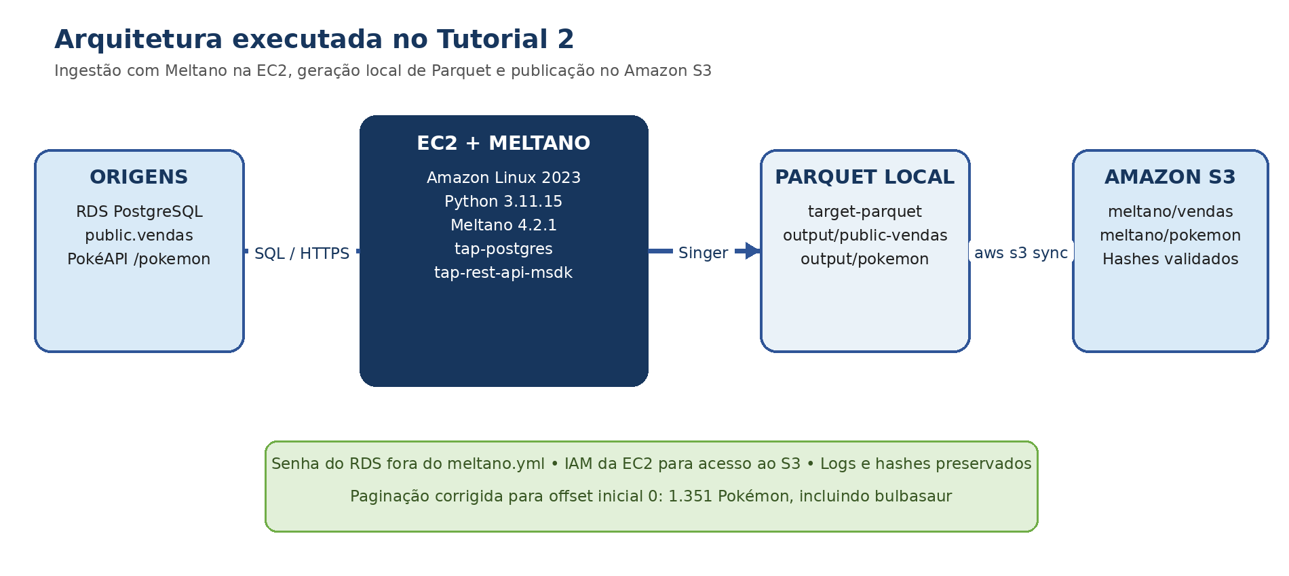
Figura 3-1: Arquitetura executada no Tutorial 2. Fonte: elaboração própria a partir do tutorial e das evidências.

Tabela 3-1: Componentes da arquitetura
Componente | Função | Implementação
Amazon EC2 | Ambiente de execução | Amazon Linux 2023; Python 3.11.15; Meltano 4.2.1
Amazon RDS PostgreSQL | Origem estruturada | Banco ecommerce; schema public; tabela vendas
PokéAPI | Origem REST pública | Endpoint /api/v2/pokemon
tap-postgres | Extrator do banco | Variante meltanolabs
tap-rest-api-msdk | Extrator REST | Variante widen; paginação por offset
target-parquet | Conversão e gravação local | Variante automattic; destination_path=output
AWS CLI | Publicação | aws s3 sync para os prefixos meltano/*
Amazon S3 | Data lake do laboratório | Parquet de vendas e Pokémon

A separação entre geração local e publicação no S3 foi mantida conforme o tutorial. O target-parquet produziu os arquivos na EC2, enquanto a AWS CLI realizou a transferência para o bucket. Esse desenho tornou possível validar o arquivo local antes do envio e, posteriormente, baixar o objeto remoto para comparação independente.

4. Preparação Da Infraestrutura E Do Ambiente

Revalidação Da Infraestrutura
A execução iniciou com a validação da sessão AWS, da configuração Terraform e dos recursos existentes. O plano final não apontou alterações, a EC2 estava em execução, o RDS estava disponível e o bucket S3 respondeu ao teste de acesso. A evidência E03 apresenta o resumo da etapa inicial.
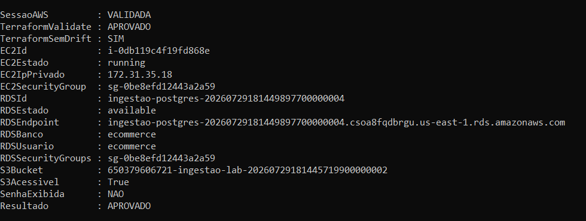
Figura 4-1: Resumo da validação inicial da infraestrutura. Fonte: evidência E03.

Instalação Do Python E Do Meltano
A EC2 não possuía inicialmente todos os componentes necessários. Foram instalados Python 3.11, pip, suporte a ambiente virtual e Git. Em seguida, foi criado o ambiente /home/ec2-user/meltano-venv e instalada a versão 4.2.1 do Meltano.
- Comandos centrais de preparação do ambiente
python3.11 -m venv ~/meltano-venv
source ~/meltano-venv/bin/activate
pip install --upgrade pip
pip install "meltano==4.2.1"
meltano --version

O ambiente virtual foi mantido separado do sistema operacional e precisava ser reativado em cada nova sessão. Essa prática reduziu conflitos de dependências e permitiu registrar com precisão as versões utilizadas.

Criação E Configuração Do Projeto Meltano

Projeto E Plugins
O projeto foi criado no diretório /home/ec2-user/projeto_ingestao. O envio de estatísticas anônimas foi desabilitado e os três plugins foram instalados. Para o tap-rest-api-msdk, o pip_url foi ajustado com setuptools<81, devido à compatibilidade do pacote com a API pkg_resources.

Tabela 5-1: Plugins e configurações principais
Plugin | Variante | Finalidade | Configuração relevante
tap-postgres | meltanolabs | Extrair public.vendas | RDS, porta 5432, usuário e database ecommerce
tap-rest-api-msdk | widen | Consultar /pokemon | offset, página 100, records_path $.results[*]
target-parquet | automattic | Gerar Parquet local | destination_path: output

Configuração Segura
O meltano.yml armazenou somente parâmetros não sigilosos, como endpoint, porta, usuário e banco. A senha do RDS foi fornecida por variável específica no arquivo .env, protegido e excluído das evidências publicáveis. Não foram identificadas chaves AWS no pacote.
- Trecho simplificado da configuração final
plugins:
extractors:
- name: tap-postgres
variant: meltanolabs
select:
- public-vendas.*
- name: tap-rest-api-msdk
variant: widen
config:
pagination_page_size: 100
pagination_initial_offset: 0
loaders:
- name: target-parquet
variant: automattic
config:
destination_path: output

Ingestão Do Rds Postgresql

Descoberta E Seleção
O tap-postgres foi configurado para o endpoint do RDS e a seleção public-vendas.* restringiu a extração à tabela requerida. Antes da execução efetiva, foram preservados o catálogo descoberto e o dry run, permitindo verificar o stream e a integração com o target-parquet.

Execução E Validação
A pipeline meltano run tap-postgres target-parquet produziu um arquivo Parquet no diretório output/public-vendas. A leitura com pyarrow confirmou exatamente 200 linhas, em conformidade com o seed da infraestrutura.

Tabela 6-1: Resultado da ingestão PostgreSQL
Indicador | Resultado
Stream | public-vendas
Quantidade de Parquet | 1
Total de linhas | 200
Total esperado | 200
Tamanho do arquivo | 4.785 bytes
Hash SHA-256 registrado | Sim
Validação | APROVADO

O log interno automático do Meltano não foi localizado no caminho pesquisado. Essa ausência não comprometeu a rastreabilidade, pois a saída integral da execução foi redirecionada para E23_execucao_pipeline_postgres.log, acompanhada de catálogo, dry run, validação e hash.

Ingestão Da Pokéapi

Configuração Da Api E Divergência De Quantidade
A PokéAPI foi configurada no tap-rest-api-msdk com paginação simple_offset_paginator, páginas de 100 registros e extração a partir de $.results. Embora o tutorial utilizasse 1.350 como referência, a consulta realizada em 30 de julho de 2026 informou e retornou 1.351 registros.

Diagnóstico E Correção Do Offset
A primeira execução gerou 1.350 registros e omitiu bulbasaur. A comparação nominal entre a lista retornada pela API e os nomes presentes no Parquet identificou exatamente um registro ausente. O problema decorreu do offset inicial 1 do plugin, enquanto a PokéAPI inicia sua coleção no offset 0.
A configuração pagination_initial_offset foi alterada para 0. Inicialmente o Meltano gravou o valor como texto, pagination_initial_offset: '0', provocando falha de validação de tipo. O meltano.yml foi então corrigido para o inteiro 0, sem aspas. Após a reexecução, os 1.351 nomes foram carregados e bulbasaur passou a constar no Parquet.

Tabela 7-1: Resultado da ingestão da PokéAPI
Indicador | Resultado
Total previsto no tutorial | 1.350
Total informado e retornado pela API | 1.351
Quantidade de Parquet | 1
Total de linhas no Parquet | 1.351
Nomes únicos | 1.351
Bulbasaur presente | Sim
Diferença em relação ao tutorial | +1
Validação | APROVADO

Publicação E Validação No Amazon S3

Publicação
Os arquivos locais foram publicados com aws s3 sync. Antes de cada envio, o prefixo correspondente foi limpo para evitar que resultados de tentativas anteriores interferissem na contagem. Foram enviados somente arquivos com extensão .parquet.
- Publicação dos arquivos no S3
aws s3 sync output/public-vendas s3://$BUCKET/meltano/vendas/ --exclude "*" --include "*.parquet"
aws s3 sync output/pokemon s3://$BUCKET/meltano/pokemon/ --exclude "*" --include "*.parquet"

Validação Independente
Cada prefixo foi listado e sincronizado de volta para um diretório de validação na EC2. Os hashes SHA-256 do arquivo local e do objeto baixado foram comparados. Em seguida, o conteúdo Parquet baixado do S3 foi lido novamente para confirmar as quantidades e, no caso da PokéAPI, a unicidade e a presença de bulbasaur.

Tabela 8-1: Validação dos objetos publicados no S3
Dataset | Prefixo S3 | Parquet | Linhas | Hash | Resultado
Vendas | meltano/vendas/ | 1 | 200 | Coincidente | APROVADO
Pokémon | meltano/pokemon/ | 1 | 1.351 | Coincidente | APROVADO

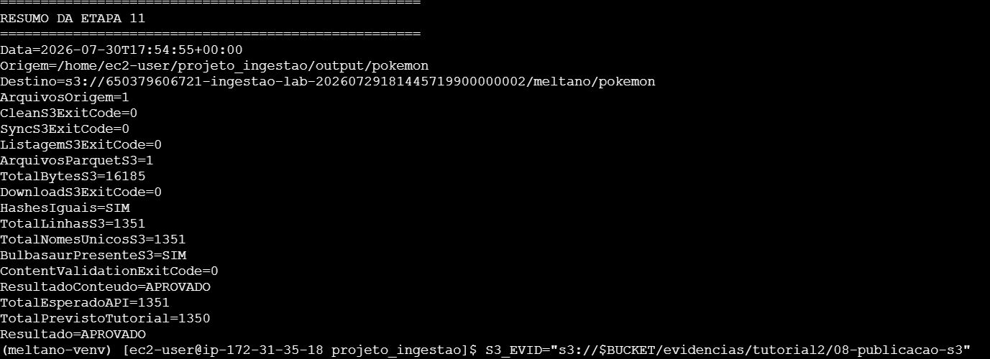
Figura 8-1: Resumo da publicação e validação da PokéAPI no S3. Fonte: evidência E50.

Segurança, Rastreabilidade E Evidências
A solução evitou a inclusão da senha no meltano.yml e não utilizou chaves AWS estáticas. O acesso ao S3 ocorreu a partir da EC2, aproveitando o perfil IAM do laboratório. O pacote foi inspecionado e não foram identificados padrões de access keys nem atribuições contendo senhas reais.
As evidências foram organizadas por etapa: preparação, instalação do Meltano, criação do projeto, ingestão PostgreSQL, ingestão PokéAPI, publicação no S3, validação final e dificuldades. Os arquivos incluem logs, configurações seguras, capturas de tela, validações, inventário e hashes SHA-256.
O inventário E53 e o arquivo de hashes E54 registram o estado do conjunto de evidências durante a consolidação. Além disso, o pacote final preserva tanto os resultados aprovados quanto as falhas intermediárias que motivaram correções.

Dificuldades Encontradas E Soluções Adotadas

Python 3.11 Ausente
Os pacotes necessários foram instalados com DNF e o suporte a venv foi testado antes da instalação do Meltano.

Ambiente Virtual Não Persistiu
A ativação realizada dentro de um pipeline não afetou a sessão principal. O ambiente foi reativado diretamente com source.

Caractere De Exclamação Na Senha
A expansão de histórico do Bash provocou erro. A senha foi tratada por entrada protegida e armazenamento controlado.

Conexão Com EC2 Incorreta
A identidade da instância foi conferida com IMDSv2 e a conexão foi refeita para i-0db119c4f19fd868e.

Divergência Da Senha Do RDS
A credencial foi redefinida e sincronizada com o Terraform, após o que o plano retornou sem alterações.

Pokéapi Com 1.351 Registros
O total atual da fonte foi adotado para validação, mantendo-se a referência de 1.350 documentada para comparação.

Bulbasaur Ausente
A comparação nominal identificou o primeiro registro omitido; o offset inicial foi corrigido de 1 para 0.

Offset 0 Gravado Como Texto
O valor foi corrigido diretamente no YAML para um inteiro, eliminando a falha de validação do plugin.

Log Interno Não Localizado
A saída das execuções foi preservada por redirecionamento e logs próprios, suficientes para auditoria.

Variáveis Vazias Em Blocos Parciais
As validações foram refeitas com scripts independentes e captura explícita dos códigos de saída.
O conjunto completo dessas ocorrências está consolidado em E52_dificuldades_e_solucoes.txt. A preservação dos problemas e das soluções permite demonstrar não apenas o resultado final, mas também a evolução técnica da execução.

Avaliação De Conformidade Com O Tutorial

Tabela 11-1: Matriz de conformidade com o Tutorial 2
Requisito do tutorial | Implementação realizada | Situação
Executar Meltano na EC2 | Ambiente meltano-venv na instância runner | ATENDIDO
Extrair public.vendas do RDS | tap-postgres com seleção public-vendas.* | ATENDIDO
Consultar a PokéAPI | tap-rest-api-msdk no stream pokemon | ATENDIDO
Gerar Parquet | target-parquet em output/public-vendas e output/pokemon | ATENDIDO
Publicar no S3 real | aws s3 sync para meltano/vendas e meltano/pokemon | ATENDIDO
Usar IAM sem chaves | Operações S3 realizadas a partir da EC2 | ATENDIDO
Validar objetos no S3 | Listagem, download, leitura e hashes | ATENDIDO E AMPLIADO
Esperar 1.350 Pokémon | Fonte atual retornou 1.351, todos validados | ATUALIZADO
Configuração de paginação | Offset inicial corrigido para 0 | APERFEIÇOADO
Destruir infraestrutura ao final | Postergado até a revisão e entrega | PENDENTE CONTROLADO

A postergação do terraform destroy é controlada. Como o bucket foi configurado com force_destroy, a remoção da infraestrutura apagará também os Parquet e as evidências remotas. A destruição deve ocorrer somente após a conferência do relatório e a guarda local dos arquivos necessários para entrega.

Conclusão E Próximos Passos
O Tutorial 2 foi concluído com êxito. O Meltano foi instalado em ambiente isolado, os plugins foram configurados e as duas ingestões foram executadas. A carga do RDS produziu 200 registros, enquanto a PokéAPI produziu 1.351 registros únicos, incluindo bulbasaur.
A publicação no S3 foi comprovada por listagens, downloads de validação, leitura dos Parquet e comparação de hashes. O tratamento de segredos e a autenticação por IAM evitaram a exposição de credenciais no código e nas evidências.
As correções realizadas durante o trabalho, especialmente no tratamento da paginação da PokéAPI e do tipo do offset no YAML, demonstram a importância de validar o conteúdo dos dados, e não apenas o sucesso formal do comando de execução.

Próximos Passos Recomendados
- Revisar o relatório e armazená-lo junto ao pacote de evidências.
- Publicar no GitHub somente códigos, configurações sem segredos, relatório e evidências selecionadas.
- Manter fora do repositório o arquivo .env, credenciais AWS e qualquer arquivo de senha.
- Após a entrega, executar terraform destroy e confirmar a remoção de EC2, RDS e S3 para evitar custos.

Apêndice A – Mapa Das Evidências

Tabela 13-1: Evidências selecionadas para rastreabilidade
Evidência | Pasta | Conteúdo
E00–E03 | 00-preparacao | Diagnóstico, resumo, plano Terraform e captura da infraestrutura
E06–E10 | 03-instalacao-meltano | Instalação de Python/Meltano e reativação do ambiente
E11–E19 | 04-projeto-meltano | Criação do projeto, plugins e configurações iniciais
E20–E26 | 05-ingestao-postgres | Configuração, catálogo, dry run, execução, validação e hash
E34–E44 | 06-ingestao-pokeapi | Configuração, execução corrigida, validação, hash e YAML final
E29–E33 | 08-publicacao-s3 | Publicação e validação das vendas no S3
E45–E50 | 08-publicacao-s3 | Publicação e validação da PokéAPI no S3
E51, E53–E55 | 09-validacao-final | Listagem, inventário, hashes e resumo final
E52 | 10-dificuldades | Dificuldades e soluções adotadas

A relação completa dos arquivos está no inventário E53_inventario_evidencias.csv. O arquivo E54_hashes_evidencias_sha256.csv registra hashes dos documentos existentes no momento de sua geração e permite apoiar verificações de integridade.

Apêndice B – Nota Sobre A Contagem De Arquivos Do Pacote
O resumo E55 registra 50 arquivos porque a contagem foi realizada antes da criação do próprio E55. O pacote ZIP final contém 51 arquivos. A diferença representa somente a inclusão posterior do resumo final e não indica ausência de evidências.
As contagens intermediárias do inventário e dos hashes também refletem a sequência de geração dos arquivos. O inventário E53 possui 48 registros e o arquivo E54 possui 49 hashes. Posteriormente, os documentos finais foram adicionados ao conjunto, resultando nos 51 itens efetivamente presentes no ZIP.
A inspeção do pacote confirmou a presença dos arquivos listados e não identificou chaves AWS nem atribuições de senha real. O arquivo .env utilizado na execução não integra o pacote.

